國立水里高級商工職業學校
105學年度第1學期補救教學
開課名稱 | 職一國文
說明 | 國文科吳如琳老師利用線上學習平台，提供學生多元評量方式。
照片 | 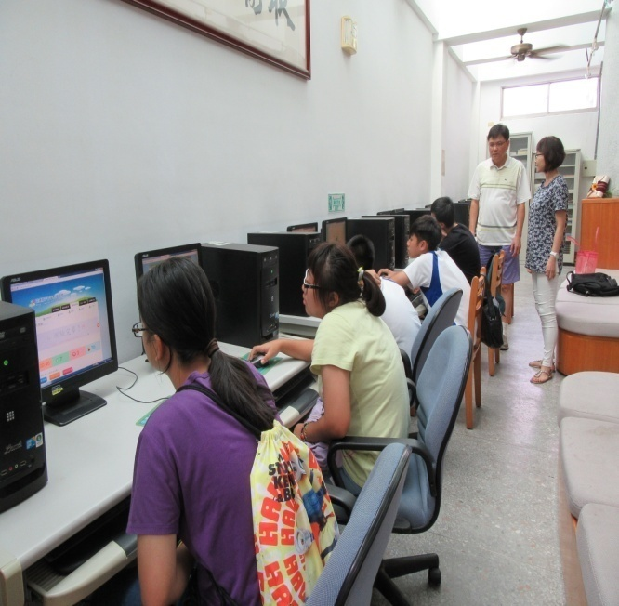 | 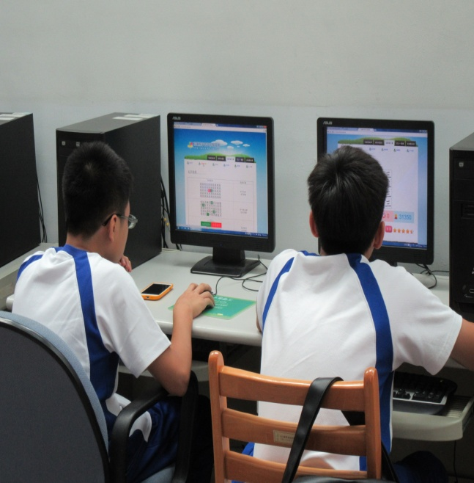
 | 學生至圖書館資訊區使用電腦 | 學生使用國文線上學習系統
 | 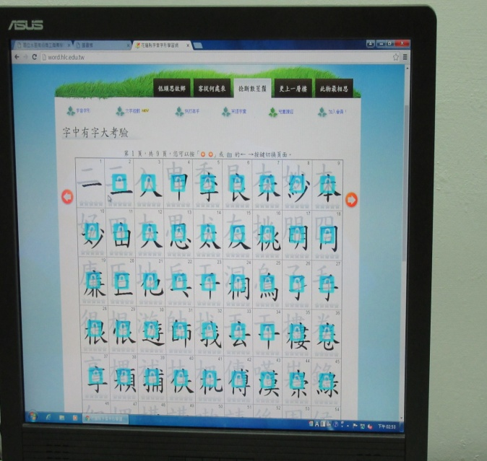 | 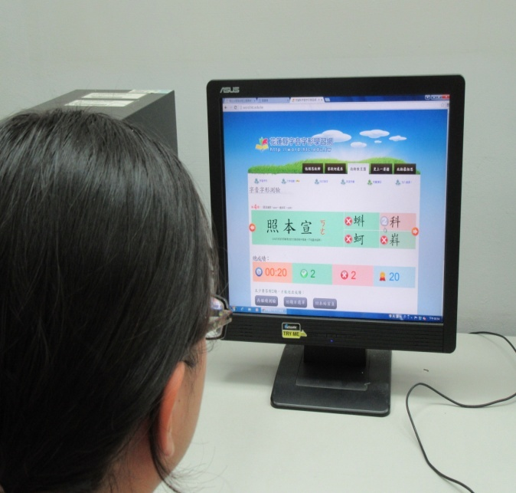
 | 字中有字大考驗 | 字音字形測驗

